Памятник природы регионального значения
«Гора Лягушка»

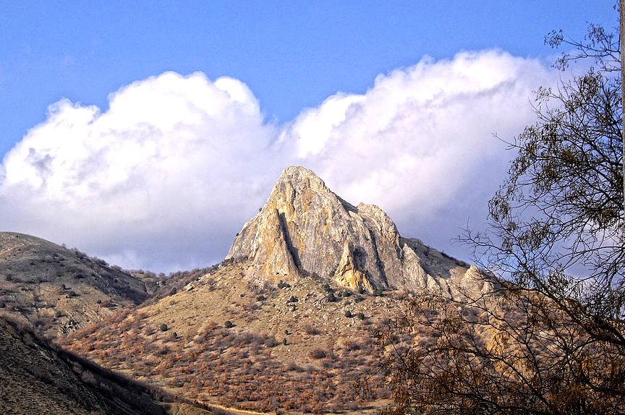
Фото: http://jalita.com/guidebook/sudak/frog.shtml

Памятник природы регионального значения «Гора Лягушка» является в соответствии с распоряжением Совета министров Республики Крым от 05.02.2015 г. № 69-р «Об утверждении Перечня особо охраняемых природных территорий регионального значения Республики Крым» особо охраняемой природной территорией.
Памятник природы расположен в районе с. Дачное г. Судак.
Памятник природы имеет площадь 5 га.
Памятник природы создан с целью:
- охраны и сохранения в природном состоянии ценной в научном, эстетическом отношении своеобразной формы выветривания, напоминающей гигантскую лягушку;
- создание условий, способствующих сохранению остатков лесного массива.
Основными задачами памятника природы являются:
- охрана и сохранение в природном состоянии Памятника природы;
- экологическое просвещение;
- осуществление разрешенной рекреационной деятельности при соблюдении установленного режима особой охраны;
- осуществление экологического мониторинга;
- проведение научных исследований.

